**HISTORIA DE USUARIO 0008**

**REGISTRO DEL LA MIR Y FICHA DE INDICADORES PROGRAMAS PRESUPUESTARIOS P016**

**PROYECTO:**

DISEÑO E IMPLEMENTACIÓN DEL SISTEMA DE PLANEACIÓN, SEGUIMIENTO Y EVALUACIÓN

**DOCUMENTO**

**PREPARADO PARA:**



**DOCUMENTO**

**PREPARADO POR:**

**CONTROL DE VERSIONES**

|  |  |  |  |  |
| --- | --- | --- | --- | --- |
| ELABORÓ | REVISÓ | VERSIÓN | FECHA DE ENTREGA | FECHA DE ACTUALIZACIÓN Y ENTREGA |
| Azael Nieves Ramírez | Alejandro López León | 1.0 | 21/08/23 | 21/08/23 |
|  |  |  |  |  |
|  |  |  |  |  |

**SECCIÓN DE FIRMAS**

|  |  |  |
| --- | --- | --- |
| **Responsable**  **Juan C. Velázquez Martínez**  Scrum Máster  Tecnología con un enfoque humano Kohmi, S. de R.L. de C.V. | **Validó**  **Gloria Natali Guillén Valencia**  Subdirectora de Área  Comisión Nacional para la Mejora Continua de la Educación | **Autorizó**  **Adrián Castelán Cedillo**  Director General  Comisión Nacional para la Mejora Continua de la Educación |

**ÍNDICE DE CONTENIDO**

1 DESCRIPCIÓN DE LA HISTORIA 4

2 ELEMENTOS DE CALIDAD 4

2.1. Escenario principal 4

2.2. Escenarios alternos 6

3. CRITERIOS DE ACEPTACIÓN 11

4. PROTOTIPO / DISEÑO 11

5. ÍNDICE DE TABLAS 12

6. ÍNDICE DE ILUSTRACIONES 12

# **DESCRIPCIÓN DE LA HISTORIA**

Como usuario, necesito contar con una etapa de registro denominada Matriz de Indicadores para Resultados (MIR), dentro del programa presupuestario P016, que me permita definir los niveles de la MIR a partir de una que contendrá información obtenida del árbol de objetivos, y que permita al usuario registrar la ficha de indicadores para cada componente de manera individual.

|  |  |
| --- | --- |
| Precondiciones y Postcondiciones | |
| Pre-001 | Antes de emplear la "Matriz de Indicadores para Resultados", se requiere que el usuario haya completado el registro de información en la etapa del árbol de objetivos. |
| Pre-002 | El usuario (consultor, administrador, enlace, supervisor, planeación, presupuesto), deberá contar con los permisos requeridos para poder visualizar e interactuar con las funcionalidades e información que presentará la matriz. |
| Pre-003 | El sistema deberá obtener y presentar la información registrada y seleccionada en la etapa del árbol del problema los cuales serán el fin, medio, actividad y componente, representados en la parte vertical de la matriz como resumen narrativo. |
| Pre-004 | El usuario podrá visualizar y realizar el registro de información en el programa presupuestario solo cuando el rol de administrador lo habilite en los periodos pertinentes. |
| Post-001 | El sistema almacena la información que el usuario registro en la matriz de indicadores para resultados. |
| Post-002 | Una vez que el usuario guardo la información el sistema debe tener habilitadas las opciones “Ficha de Indicador”. |
| Post-003 | El sistema almacena la información que el usuario registro en el formulario de la ficha de indicadores. |

Tabla 1 - Precondiciones y Postcondiciones.

# **ELEMENTOS DE CALIDAD**

La pantalla ofrecerá al usuario una tabla, donde se pueda mostrar los indicadores, sus características y la selección de los detalles de su construcción a través de opciones secundarias, que permitan identificar la situación en la que se encuentra el programa y definir los niveles de la Matriz de Indicadores para Resultados (MIR).

### Escenario principal

* Una vez que se ha completado el registro de información en el árbol de objetivos y se avanza a la siguiente etapa, el sistema presentara un área de trabajo en forma de tabla, con las siguientes columnas, filas, datos y opciones:

1. Columna horizontal (nombre de la columna), donde se mostrará lo siguiente:
   1. Tipo de Nivel.
      1. Campo Tipo de nivel, en estos campos se mostrará un tipo de nivel y se ajustará según la cantidad de niveles identificados en el árbol de objetivos.
   2. Nivel.
      1. Campo Nivel, en este campo se registrará la clave del indicador al que se asocia el producto, puede ser de componente (C1, C2, C3, C4) o de actividad (A1.1, A1.2, A2.1, A3.1, A4.1). (el campo alfanumérico tendrá una longitud de 8 caracteres).
   3. Objetivo o Resumen Narrativo.
      1. Campo Objetivo o Resumen Narrativo, en estos campos se visualizarán los textos obtenidos en los campos del árbol de objetivos, (como fin, actividades, componentes y el propósito) y serán la descripción de los objetivos de cada nivel de la matriz. (el campo de texto será editable y tendrá una longitud de 200 caracteres).
   4. Nombre del Indicador.
      1. Campo Nombre del Indicador, en estos campos el usuario adjuntará información que servirá para medir el logro de los objetivos de los programas y referente para el seguimiento de los avances y para la evaluación de los resultados alcanzados. (el campo alfanumérico tendrá una longitud de 200 caracteres).
   5. Supuestos.
      1. Campo Supuestos, son los factores externos o situaciones ajenas al programa que deben cumplirse para el logro del objetivo del programa y para cada componente se deberá poder capturar el campo “supuesto”. (el campo alfanumérico tendrá una longitud de 350 caracteres).
   6. Medios de Verificación.
      1. Campo Medios de Verificación, en estos campos el usuario ingresará las fuentes de información para el cálculo y monitoreo de los indicadores. (el campo alfanumérico tendrá una longitud de 510 caracteres).
   7. Opción ficha de indicadores, por cada registro que exista en la tabla se mostrará la opción ficha de indicadores que, al ser seleccionada por el usuario, el sistema mostrará un área de trabajo con el formulario y con los campos a llenar.
2. Fila vertical (nombre de fila), donde se mostrará un tipo de nivel y se ajustará según la cantidad de niveles identificados en el árbol de objetivos:
   1. Fin. (un solo fin).
   2. Propósito. (un solo propósito).
   3. Componente. (varios componentes para lograr el propósito).
   4. Actividad. (varias actividades para cada uno de los componentes).
3. Opciones:
   1. Opción guardar, esta opción permitirá al usuario almacenar la información registrada en los campos.
   2. Opción descargar, esta opción permitirá al usuario poder descargar la matriz de indicadores para resultados en formato PDF.
   3. Opción de regresar, esta opción permitirá al usuario poder regresar a la etapa del árbol de objetivos.
   4. Opción validar, esta opción permitirá al usuario enviar a validar la información capturada en la MIR junto con la ficha de indicadores. (¿quién de los siguientes roles administrador, enlace, consultor o presupuesto recibe la información para su validación?).
4. Ejemplo: A continuación, se presentará una imagen de referencia de la Matriz de Indicadores para Resultados (MIR):

Ilustración 1 - Ejemplo Matriz de Indicadores para Desempeño.

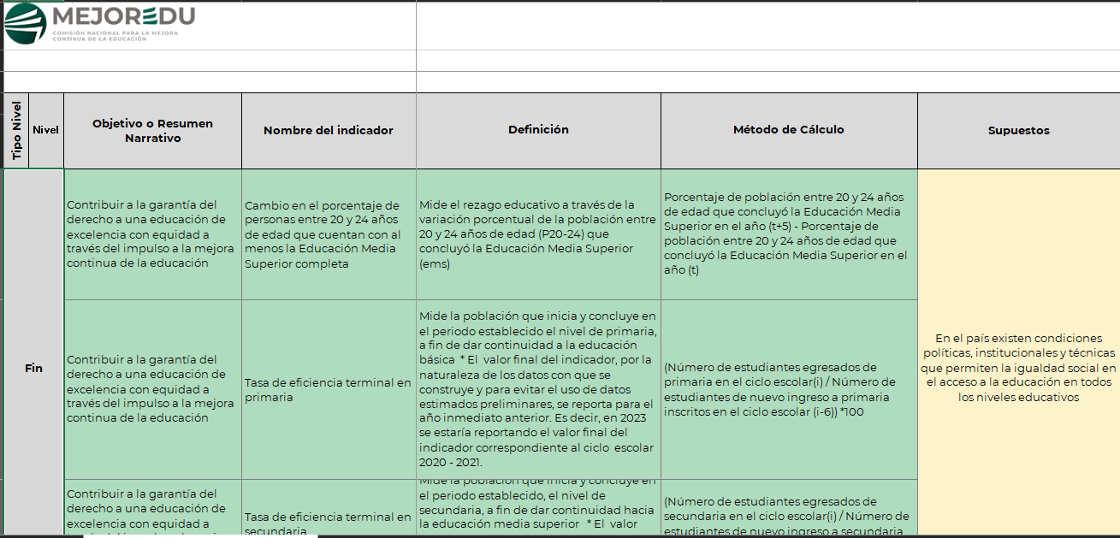

### Escenarios alternos

* En caso de agregar más componentes o actividades, el usuario deberá de regresar a la etapa del árbol de objetivos utilizado la opción de regresar, donde podrá editar el esquema, agregando nuevos componentes o actividades, los cuales se verán actualizados en la tabla.
* Para registrar la ficha de indicadores para cada indicador o elemento de la MIR, se utilizará la opción “Ficha de Indicador” en cada uno de los registros correspondiente al nombre del indicador, al ser seleccionado por el usuario, el sistema mostrará el siguiente formulario.

1. El formulario presentará los siguientes campos, donde el usuario podrá registrar la información correspondiente.
   1. Encabezado: “Ficha de indicadores”.
   2. Sub encabezado: “Datos Generales del Indicador”.
   3. Campo “Nombre del Indicado”, este campo debe contener el nombre del indicador con el cual se medirá el desempeño de Pp. (el campo alfanumérico tendrá una longitud de 200 caracteres).
   4. Campo “Dimensión a Medir”, en este campo el usuario debe seleccionar una de las cuatro opciones de la dimensión a medir del indicador de desempeño, las opciones son:
      1. Eficiencia (Seleccionar/Deshacer la selección).
      2. Eficacia (Seleccionar/Deshacer la selección).
      3. Calidad (Seleccionar/Deshacer la selección).
      4. Economía (Seleccionar/Deshacer la selección).

Ejemplo: *Dimensión a Medir*. (encabezado o título), con las siguientes cuatro opciones:

Campo Eficiencia (__).

Campo Eficacia (X).

Campo Calidad (__).

Campo Economía (__).

* 1. Campo “Tipo de Indicador para Resultados”, en este campo el usuario debe seleccionar una de las dos opciones del tipo de indicador de desempeño, las opciones son:
     1. Estratégico (Seleccionar/Deshacer la selección).
     2. Gestión (Seleccionar/Deshacer la selección).

Ejemplo: * Tipo de Indicador para Resultados*. (encabezado o título), con las siguientes cuatro opciones:

Campo Estratégico (X).

Campo Gestión (__).

* 1. Campo “Definición del Indicador”, este campo debe contener la definición del indicador. Debe precisar qué se pretende medir, con el fin de identificar el resultado esperado de la intervención; debe ayudar a entender la utilidad, finalidad o uso del indicador. (el campo alfanumérico tendrá una longitud de 280 caracteres).
  2. Campo “Método de Cálculo del Indicador”, Este campo debe contener la expresión aritmética del indicador. Ejemplo: Índice de Auditorias Directas con Alto Impacto = (OAI * 0.3) + (COAIT * 0.5) + (CR * 0.2). (el campo alfanumérico tendrá una longitud de 150 caracteres).
  3. Campo “Unidad de Medida”, en este campo se debe indicar la Unidad de Medida del Indicador, es decir, cuál es la expresión del resultado del indicador. (la unidad de medida guarda directa correspondencia con el método de cálculo). (el campo de texto tendrá una longitud de 15 caracteres).
  4. Campo “Frecuencia de Medición”, este campo debe contener la frecuencia de medición del indicador, es decir, cada cuando se realiza la medición del Indicador. (mensual, bimestral, trimestral, cuatrimestral, semestral o anual). (el campo de texto tendrá una longitud de 15 caracteres).
  5. Campos “Línea Base”, este campo debe contener el valor monetario expresado en moneda nacional, el año de referencia y período de la Línea Base del Indicador.

La línea base es la medición del indicador que se toma como referencia para darle seguimiento.

Ejemplo: *Línea Base*. (encabezado o título).

Campo “Valor” ($). (el campo alfanumérico tendrá una longitud de 15 caracteres).

Opción “Año” (lista despegable indicando por defecto el año actual).

Campo “Periodo de la línea base” (periodo). (el campo alfanumérico tendrá una longitud de 25 caracteres).

* 1. Campos “Meta Anual”, con independencia de la frecuencia de medición, en este campo se debe señalar el año y el valor monetario expresado en moneda nacional de la meta anual del indicador, así como el período de cumplimiento.

Ejemplo: *Meta Anual*(encabezado o título).

Campo “Valor” ($). (el campo alfanumérico tendrá una longitud de 15 caracteres).

Campo “Año” (lista despegable indicando por defecto el año actual).

Campo “Periodo de Cumplimiento de la Meta” (periodo). (el campo alfanumérico tendrá una longitud de 25 caracteres).

* 1. Campo “Medio de Verificación del Indicador”, en este campo se deben incluir los medios de verificación del indicador. Debe contener el nombre del documento o archivo que contiene la información, además de incluir dirección electrónica o indicar el área responsable de resguardar la información. (el campo alfanumérico tendrá una longitud de 280 caracteres).
  2. Campos “Características de las Variables del Indicador”

Campo “Nombre de la Variable 1”, En este campo se debe incluir el nombre de la variable 1 con la cual se mide el indicador. (esta información debe ser registrada para cada una de las variables que componen el indicador). (el campo alfanumérico tendrá una longitud de 100 caracteres).

Campo “Descripción de la Variable 1”, En este campo se debe describir la variable 1 del indicador, es decir, que mide la variable. (esta información debe ser registrada para cada una de las variables que componen el indicador). (el campo alfanumérico tendrá una longitud de 180 caracteres).

Campo “Fuente de Información (Medio de Verificación) de la variable 1”, en este campo se deben incluir los medios de verificación de la variable. Debe contener el nombre del documento o archivo que contiene la información, además de incluir dirección electrónica o indicar el área responsable de resguardar la información. (esta información debe ser registrada para cada una de las variables que componen el indicador). (el campo alfanumérico tendrá una longitud de 300 caracteres).

Campo “Unidad de Medida de la variable 1”, En este campo se debe indicar la Unidad de Medida de la variable, es decir, cuál es la expresión de dicha variable. (esta información debe ser registrada para cada una de las variables que componen el indicador). (el campo alfanumérico tendrá una longitud de 300 caracteres).

Campo “Frecuencia de medición de la variable 1”, Este campo debe contener la frecuencia de medición de la variable, es decir, cada cuando se mide la variable. (mensual, bimestral, trimestral, cuatrimestral, semestral o anual). (esta información debe ser registrada para cada una de las variables que componen el indicador). (el campo alfanumérico tendrá una longitud de 300 caracteres).

Campo “Método de Recolección de Datos de la Variable 1”, Se refiere a la estrategia o método a través del cual se obtiene la información necesaria para medir la variable. Dentro de los principales métodos de recopilación de datos se encuentran: registros administrativos, cuestionarios, formularios, entrevistas, presentación de informes, censos, encuestas, entre otros. (esta información debe ser registrada para cada una de las variables que componen el indicador). (el campo alfanumérico tendrá una longitud de 300 caracteres).

* 1. Campos “Sentido del Indicador”, en este campo el usuario debe seleccionar una de las dos opciones, el sentido del Indicador de Desempeño, las opciones son:
     1. Ascendente (Seleccionar/Deshacer la selección).
     2. Descendente (Seleccionar/Deshacer la selección).

Ejemplo: *Sentido del Indicador*, (encabezado o título), con las siguientes cuatro opciones:

Campo Ascendente (X).

Campo Descendente (__).

* 1. Campos “Tipo de Valor de la Meta”, En este campo el usuario debe seleccionar uno de las dos opciones del Tipo de valor de la meta del Indicador de Desempeño, las opciones son:
     1. Absoluto (Seleccionar/Deshacer la selección).
     2. Relativo (Seleccionar/Deshacer la selección).

Ejemplo: *Tipo de Valor de la Meta*. (encabezado o título), con las siguientes cuatro opciones:

Campo Absoluto (X).

Campo Relativo (__).

1. Opciones:
   1. Opción de agregar variables, en el caso que el indicador se componga de más de una variable, la opción podrá añadir los campos en Características de las Variables del Indicador, para registrar la información correspondiente para las variables adicionales.
   2. Opción de guardar, esta opción permitirá al usuario almacenar la información registrada en los campos.
   3. Opción descargar, esta opción permitirá al usuario poder descargar la matriz de indicadores para resultados en formato PDF.
   4. Opción de cerrar ventana, esta opción permitirá al usuario cerrar la ventana del formulario “Ficha de Indicador”, una vez registrada la información.
2. Ejemplo: A continuación, se presentará una imagen de referencia de la Ficha Del Indicador De Desempeño (FID).

Ilustración 2 - Ficha de Indicadores de Desempeño.

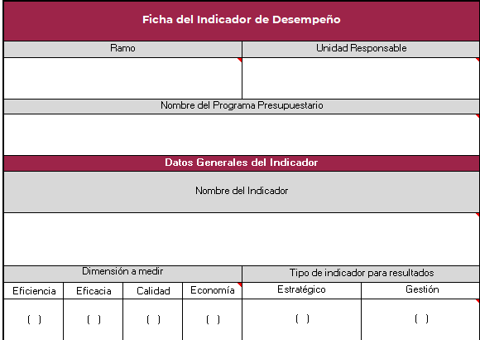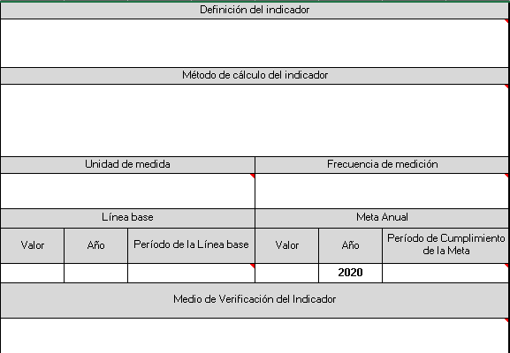

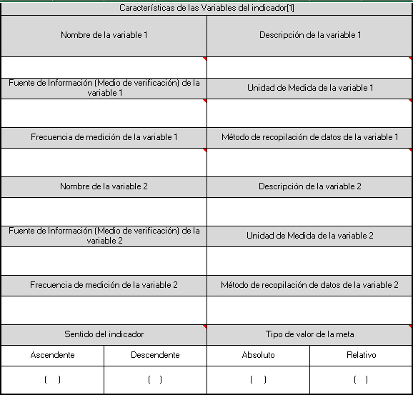

Ilustración 3 - Ficha de Indicadores de Desempeño.

# **CRITERIOS DE ACEPTACIÓN**

A continuación, se describen los criterios de aceptación:

|  |  |
| --- | --- |
| Objeto | Descripción |
| CA-001 | El sistema deberá obtener y presentar la información registrada en la etapa del árbol de problemas, en el campo de objetivo o resumen narrativo. |
| CA-002 | La opción de ficha de indicador deberá de estar en cada tipo de nivel, y al seleccionarlo se debe de mostrar el formulario. |
| CA-003 | Será posible retroceder a la etapa del árbol de objetivos utilizando la opción de "Regresar". |
| CA-004 | La tabla de la matriz de indicadores debe poder guardar correctamente la información y descargar en formato PDF. |
| CA-005 | El formulario de ficha de indicadores debe poder guardar correctamente y descargar en formato PDF. |
| CA-006 | El área de trabajo de la tabla MIR y del formulario ficha de indicadores debe ser amigable y fácil de usar, con los campos y elementos visuales claros y bien organizados. |
| CA-007 | En el formulario de ficha de indicadores se debe poder agregar variables, en caso de que el indicador se componga de más variables. |
| CA-008 | No se podrá seleccionar más de una opción en los campos (dimensión a medir, tipo de indicador para resultado, sentido del indicador y tipo de valor de la meta). |
| CA-009 | La interacción con el sistema debe ser fluida y sin errores, permitiendo al usuario completar el proceso de registro de manera satisfactoria. |
| CA-010 | La opción “validar” solo estará habilitada por el usuario con el rol de supervisor y planeación. |
| CA-011 | Las actividades o componentes que se ingresen en la etapa del árbol de objetivos deben reflejarse como actualizaciones en la tabla |

Tabla 2 - Criterios de aceptación.

# **PROTOTIPO / DISEÑO**

A continuación, se muestra la representación gráfica del prototipo a desarrollar:

|  |  |
| --- | --- |
| **Entrada:**  Cuando el usuario entra a la pantalla, se encontrará con el espacio de trabajo que presenta la tabla de la Matriz de Indicadores para Resultados. En este lugar, tendrá acceso a las opciones y campos relacionados con esta matriz.  **Salida:**  La tabla presenta de forma horizontal, los siguientes campos:   1. Tipo de Nivel. 2. Nivel. 3. Objetivo o Resumen Narrativo. 4. Nombre del Indicador. 5. Supuestos. 6. Medios de Verificación. 7. Ficha de indicadores   De forma vertical, los siguientes campos:   1. Fin. 2. Propósito. 3. Componente. 4. Actividad. |  |
| **Entrada:**  Una vez que el usuario haya finalizado el proceso de registro en la matriz, podrá seleccionar la opción ficha de indicadores. Al hacerlo, se visualizará el formulario específico de la ficha de indicadores, donde podrá registrar la información correspondiente a cada indicador de manera detallada y precisa.  **Salida:**  El formulario presenta los campos a llenar con las opciones de manera organizada. |  |

# **ÍNDICE DE TABLAS**

Tabla 1 - Precondiciones y Postcondiciones. 4

Tabla 2 - Criterios de aceptación. 11

# **ÍNDICE DE ILUSTRACIONES**

Ilustración 1 - Ejemplo Matriz de Indicadores para Desempeño. 6

Ilustración 2 - Ficha de Indicadores de Desempeño. 9

Ilustración 3 - Ficha de Indicadores de Desempeño. 10